# 目录

# 第二章 原理图绘制

## 2.1 系统结构和接口设计

### 2.1.1.系统结构

本次课程设计是基于FPGA实现电子密码锁系统。根据给定的要求，确定板卡所需要的器件。设计所需要用到的外设有led灯、数码管、按键、蜂鸣器。为了实现最小系统，还需要电源模块、晶振模块、FPGA芯片、复位电路，系统的设计采用模块化的组织方式。

电源模块：

模块的作用是为系统提供电源，是能量的来源。

晶振模块：

模块的作用是为FPGA芯片提供系统节拍，是芯片的心脏。

FPGA模块：

模块的作用是小组其它成员编写好的程序要运行在该模块之上，是程序的载体。

复位电路模块：

模块的作用是对FPGA进行复位，能够实现系统状态初始化的功能。

JTAG下载电路模块：

编译好的程序需经过下载电路下载到FPGA芯片中，是验证软件算法的通道。

其它外设：按键可以实现密码的设定、数码管用作数据的显示、led灯和蜂鸣器起到状态显示的作用。

### 2.1.2.接口设计

FPGA与最小系统其它模块之间的引脚连接

电源模块：PIN53、PIN54、PIN157、PIN155

复位电路：PIN131

晶振模块：PIN132、PIN23

蜂鸣器：PIN3

LED灯：PIN141、PIN142

JTAG模块：PIN16、PIN17、PIN18、PIN19

数码管模块：PIN170、PIN1654、PIN169、PIN175、PIN168

PIN164、PIN171、PIN208、PIN207、PIN206、PIN205、PIN151、

PIN152、PIN149、PIN150

按键模块：PIN107、PIN108、PIN110

## 2.2 元件库的设计

元件库中包含了系统需要的所有元件。这些元件是构成整个系统的最小单位，不能够再细分下去。因此，系统的实现就是元件库中每个元器件的排列组合。

如下图所示，该图展示了电子密码锁系统所需要用到的所有元件

## 

由于元件库中元件数目太多，无法一一讲述，因此挑选数码管元件进行个例分析。

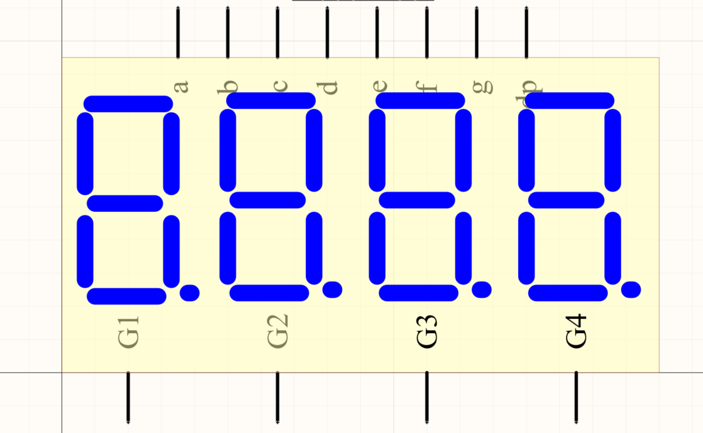

如上图所示，是数码管元件。设计该元件时，首先用黄色框框大致描绘出元件的尺寸（注意这个尺寸并不是PCB封装的大小），然后用非电气属性线在框框中进行绘制，达到见图知意就可以。元件的形状不限制，这个图形只是逻辑层面的数码管表示。

然后就是把元件的管脚绘制出来即可。每一个管脚都有位号和名称两种属性。管脚的位号一定要和PCB的位号一致，这是一个一一映射的过程。元件库中元件的引脚位置可以任意摆放在元件的任意位置，但是位号一定要一样，不然在导入PCB的过程中就会出现问题。

而管脚的名称原理上来说是可以乱起的，但是会给自己带来不必要的麻烦。因此，元件的位号和名称也要一一对应。

## 2.3 各电路的原理图设计和原理分析

### 2.3.1 电源模块

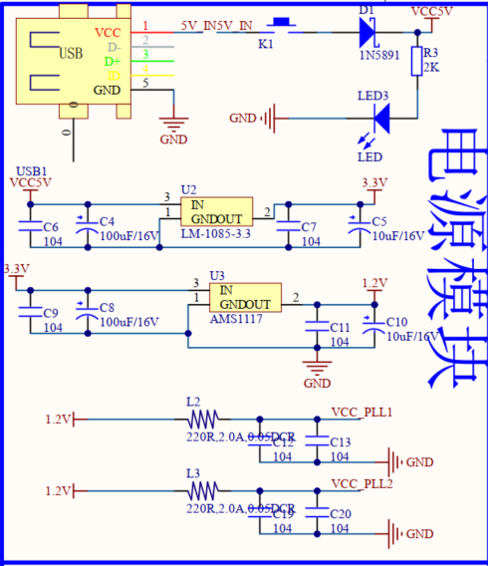

电源模块的输入端是USB接口，USB提供5V 1A 的电源。但是由于系统不仅仅需要5V电压，还需要3.3V和1.2V 电压，所以使用到了电压转换芯片。用LM1085模块将5V的电压转换为3.3V，然后再用ASM1117将3.3V转换为1.2V。在电源模块中出现了大量的电容，它们的作用是滤波和稳压，确保提供给系统的电源电压是稳定的。LED3用于指示系统是否处于供电状态。如果LED3亮了，那么意味着电源现在是处于供电状态，否则不供电。对于一个系统来说，状态的显示显得尤为重要，因此在电源模块加上LED灯显示有利于我们对系统当前系统状态的了解。为了实现电源模块的开关，在5V_IN网络标签处加上了按键，可以对电源进行开关，达到对系统开启和关闭的作用。电源模块是系统的能量来源，其重要性不言而喻。

我们还可以发现，1.2V的电源通过相关电路转化为VCC_PLL1、VCC_PLL2电压。以满足FPGA芯片的要求。

### 2.3.2 复位电路

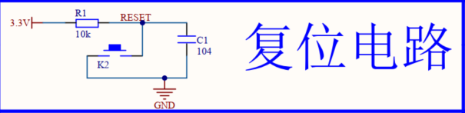

复位电路的作用是实现对系统进行初始化操作。通过按键的闭合和断开来实现，当按键按下时，RESET处的点位就为低电平，FPGA将会进行复位操作。当按键没有按下时，RESET处的点位为3.3V，FPGA按照原来的方式进行。

### 2.3.3 晶振模块

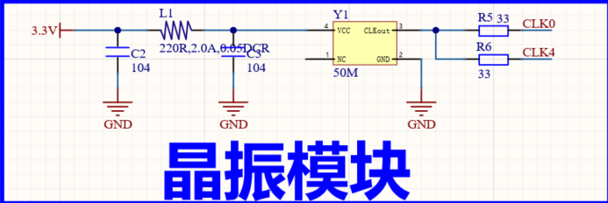

晶振模块是系统的心脏。该晶振模块是有源晶振，需要为其提供电源。晶振的输出会直接送到FPGA芯片相关引脚上。实现为FPGA提供心脏的功能。

### 2.3.4 蜂鸣器模块

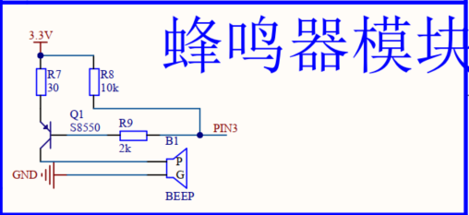

蜂鸣器模块是通过PIN3对其进行控制。通过控制三极管的基极达到开和关的作用。三极管的基极相当于开关，通过改变三极管基极上的电压就能够改变发射极和集电极两端的连接关系。当PIN3为低电平时，三极管处于导通状态，蜂鸣器P极为高电平，蜂鸣器发出声响。反之，蜂鸣器未能够发出声响。

蜂鸣器的作用是起到一个状态标志的作用，当某个事件粗发的时候，就会发出声响，提示开发者该事件已经触发，做好相应的应对措施。

### 2.3.5 LED灯模块

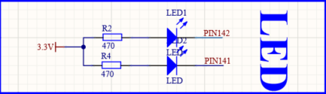

led灯模块的作用和蜂鸣器的作用相同，都是用来状态指示的。通过控制PIN141和PIN142这两个引脚来控制LED灯的亮灭，当PIN142为高电平的时候，LED灯两端没有电势差，因此LED处于灭的状态。当PIN142为低电平的时候，LED灯两端电势差，因此LED处于亮的状态。

### 2.3.6 JTAG模块

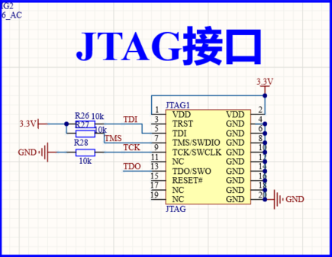

JTAG接口是程序下载口。是验证程序算法的通道。TDI、TMS、TCK、TDO引脚将会与FPGA相应的引脚相连。当程序编写完成后，将使用USB-BLASTER 将电脑的USB口与JTAG接口相连，通过quartus 软件的编程口将已经编译好的程序下载至FPGA芯片中。

JTAG接口中的TMS和TDI引脚要与3.3V的电源通过上拉电阻连接，TDO不需要与任何器件连接、而TCK要与GND通过电阻相连。JTAG接口虽然有20个引脚，但是大部分都是要接地的，也就是说JTAG引脚真正使用到的引脚就只有4个。大部分的引脚要么就是接地，要么就是NC。

### 2.3.7 数码管模块

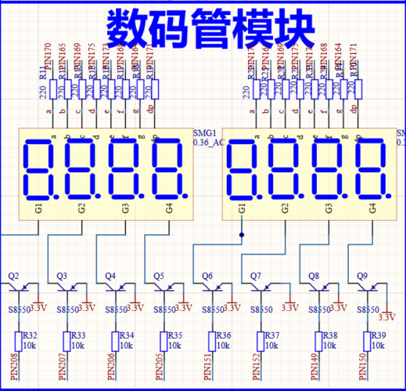

数码管是本系统中最重要的显示设备，相比于led灯和蜂鸣器而言，数码管所表达的信息量远大于它们。

两个数码管阵列的数据位是相连接的，通过FPGA的一组信号线与其连接，叫做位选线。两个数码管阵列总共需要8为段选信号线。也是通过FPGA的一组信号线与其相连接。如果想要某个数码管显示某个特定的数字。首先发送数据段，然后再使能段选线。但是这样就只能同一个时刻只会显示一个相同的数字。可以利用人类视觉暂留效果，周期性地每一个数码管显示数据，使得从视觉上来看，同一个时刻将会有不同的数字显示的数码管上。 数码管在电子密码锁的设计中占据着重要的地位。该模块在所携带的信息量大，因此它将作为本系统最主要的显示设备。密码的设置、检验等等操作都是基于数码管。8位数码管的组合将组合出的信息量高达10的8次方。

### 2.3.8 按键模块

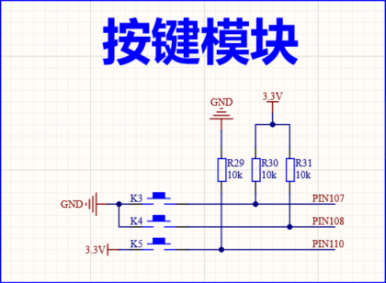

按键模块是本系统中为一个输入外设。通过按键的开关实现PIN高低电平的变化。其中PIN107和PIN108默认状态通过上拉电阻与3.3V相连，而PIN110默认与GND相连。

### 2.3.9 系统的原理图

系统的原理图由两部分组成，一部分由FPGA芯片、另一部分由构成最小系统所需要的模块组成。

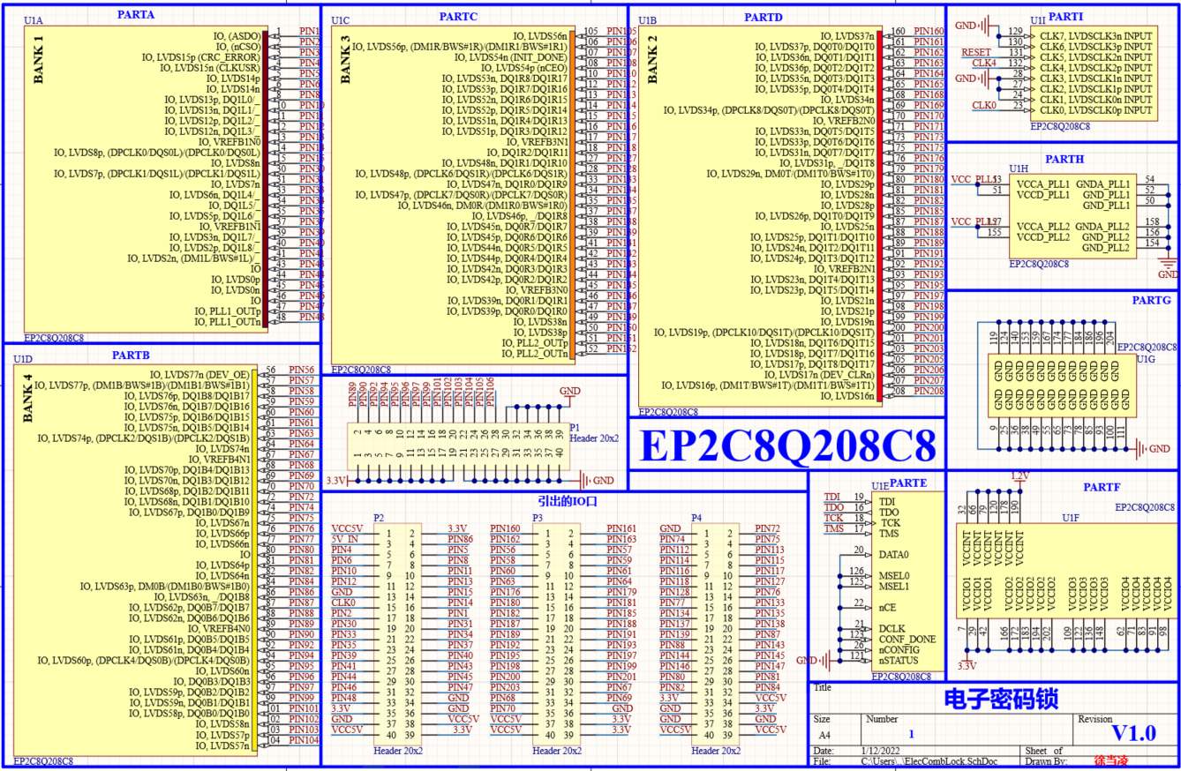

# 

# 第三章 PCB绘制

## 3.1 PCB库文件

元件库绘制、原理图绘制完成，并且编译通过之后，接下来就是要进行PCB库封装的绘制。元件封装是原理图逻辑上元件到实际PCB板的映射。封装就是将抽象得到的数据和行为（或功能）相结合，形成一个有机的整体。PCB封装是实际的电子元器件、芯片等的各种参数通过使用图形方式表现出来，以便可以在画PCB图时进行调用。****也是元器件往PCB板上焊接时在板上的焊盘尺寸****。元件封装的大小一定要和实际元件的大小吻合，不然在装配阶段就无法进行匹配。

元件封装的图片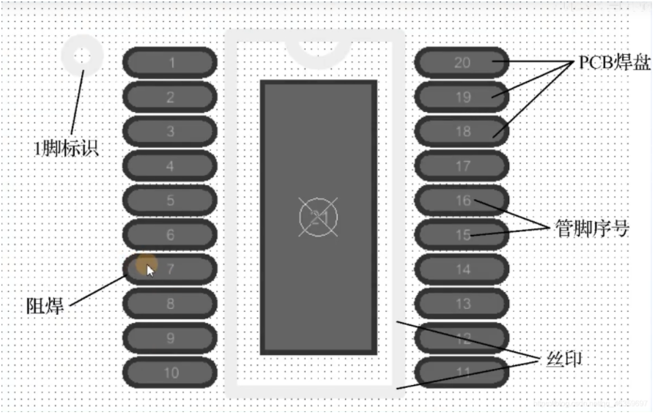

上图是封装的基本框架，一个封装需要哪些基本要素。

不仅如此，我们还可以用solidworks、犀牛、3Dmax等等制图软件画出元件的真实3D模型。

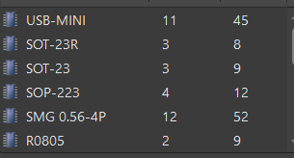

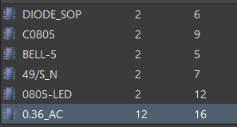

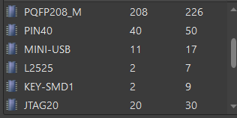

如上图所示，是本系统所用到的PCB元件库。

由于元件库中的元件过多，只拿数码管来进行演示

如下图所示

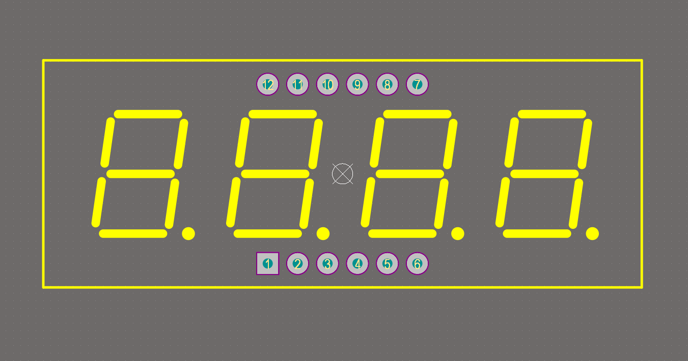

对于PCB封装的绘制，要根据实际元器件大小绘制。最外层的黄色丝印规定了实际数码管的边框大小。引脚与引脚之间的距离以及引脚在元件的位置都必须要尽可能地与实际相同。数码管的绘制过程中，需要画一些丝印，目的是在装配的时候提供更多的信息，方便我们进行装配。

不仅如此，我们还可以找到一些3维的元件图，可以让我们在视觉上有更好的效果。

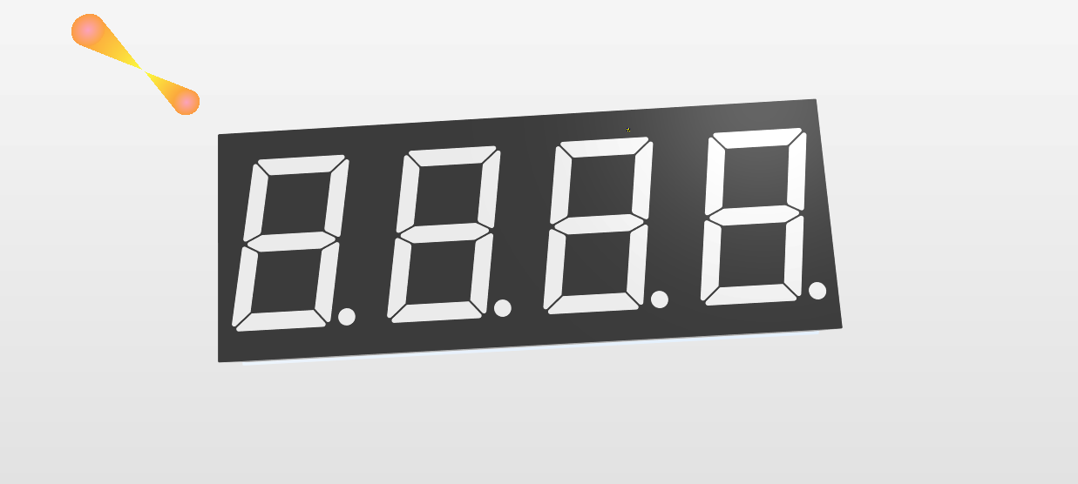

仰视图

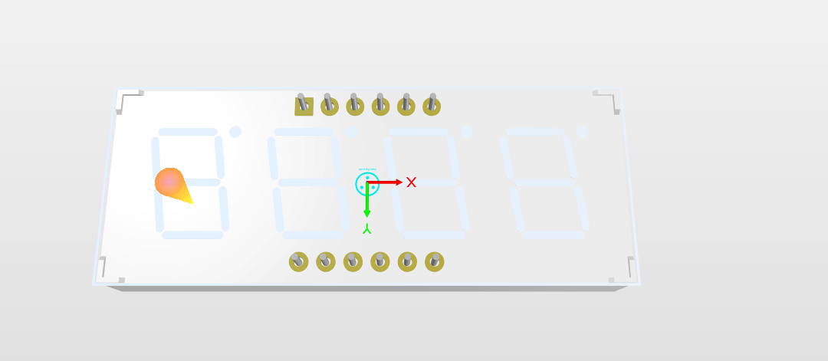

仰视图

## 3.2 绘制PCB

PCB元件库建立完成之后，由于已经对原理图进行编译验证，没有任何问题。因此接下来就可以导入PCB，进行PCB板的绘制。

PCB的绘制过程无法用言语描述，可以通过最后的实际效果看出。

1. 没有覆铜的正片层

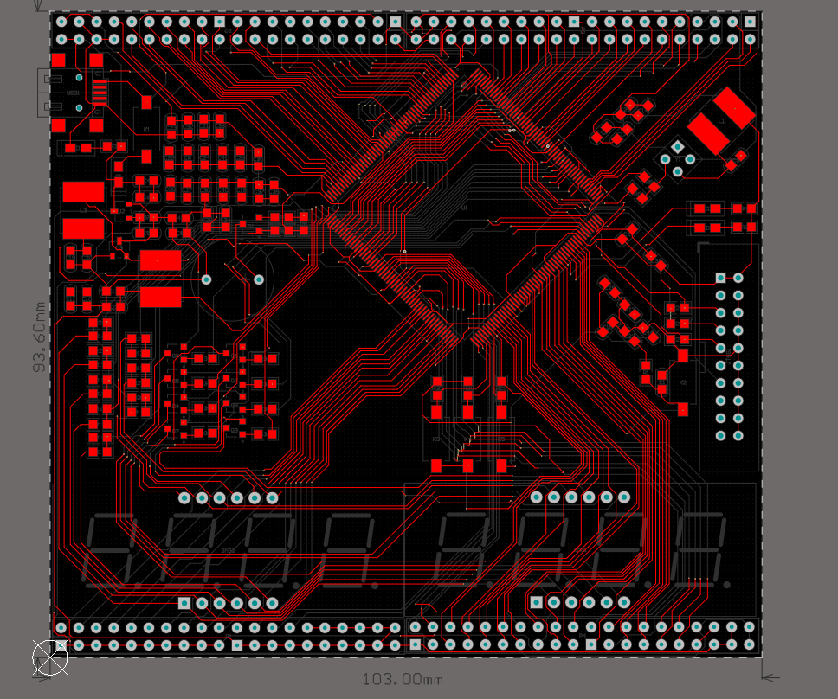

1. 没有覆铜的负片层

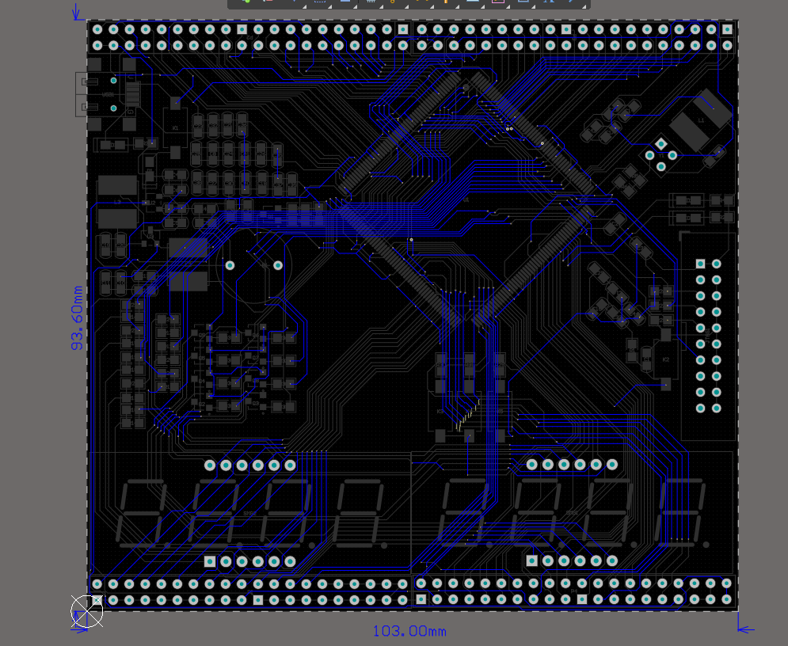

1. 没有覆铜的俯视图

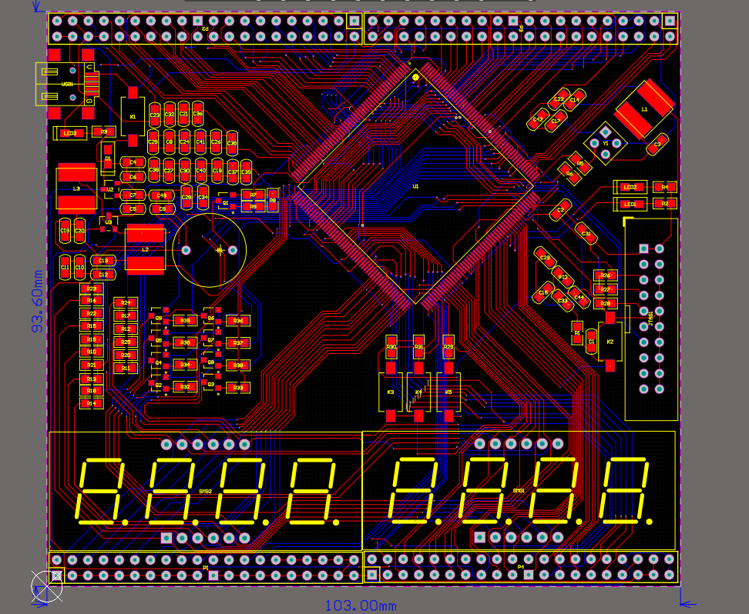

1. 覆铜的正片层

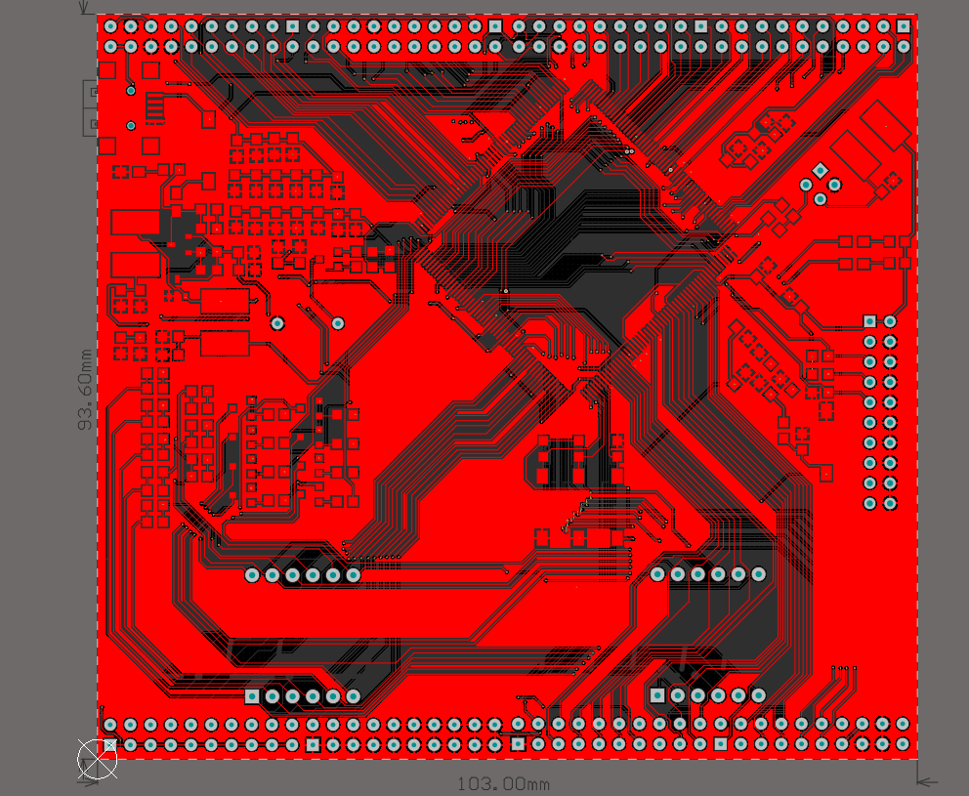

1. 覆铜的负片层

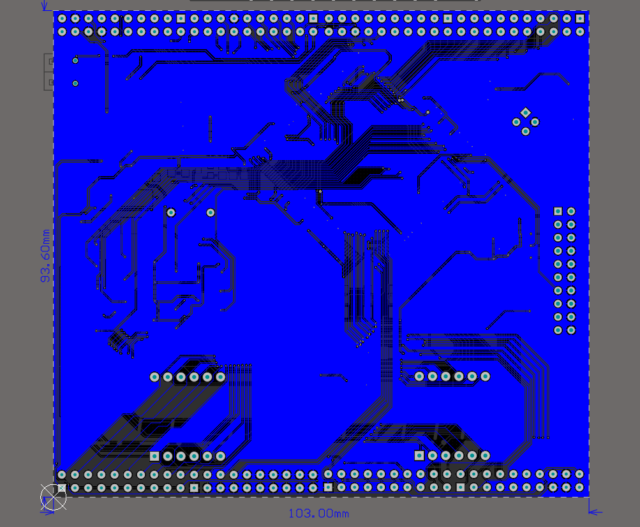

1. 覆铜的俯视图

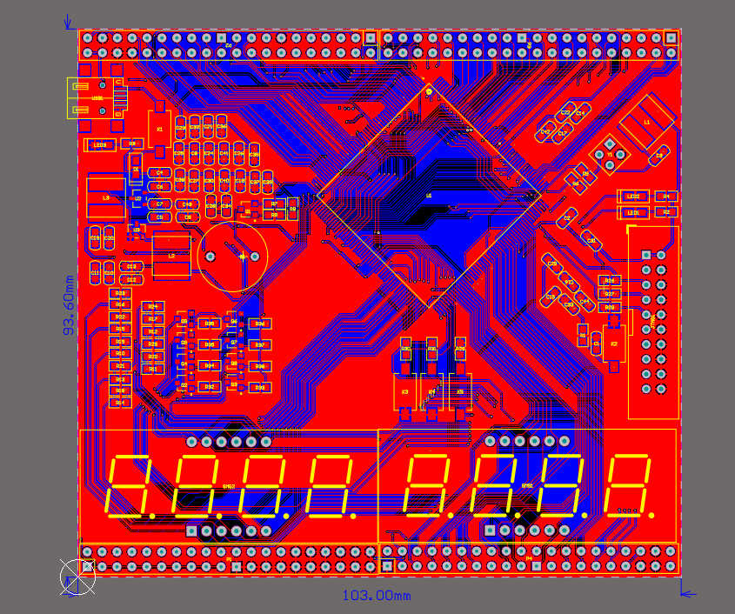

1. 三维俯视图

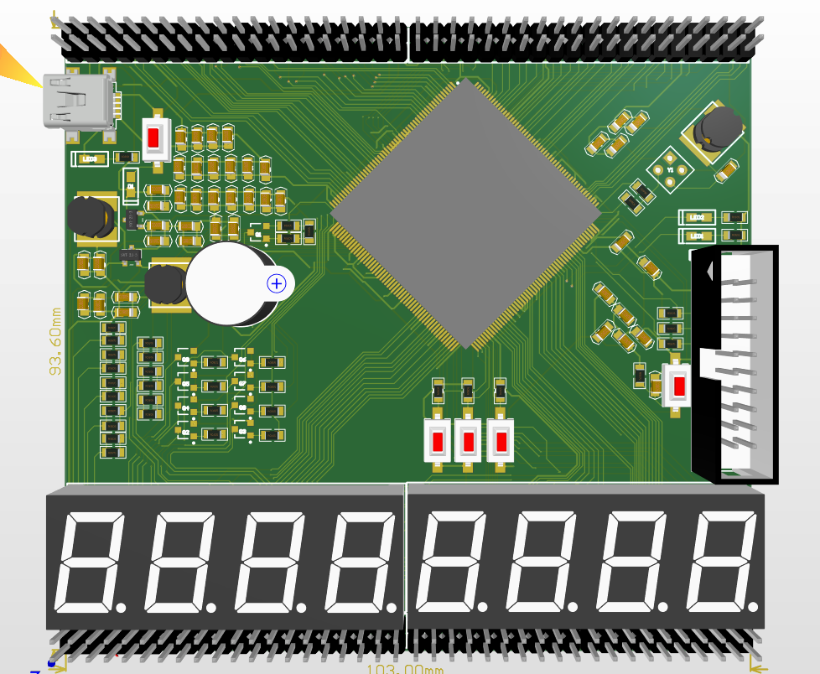

1. 三维仰视图

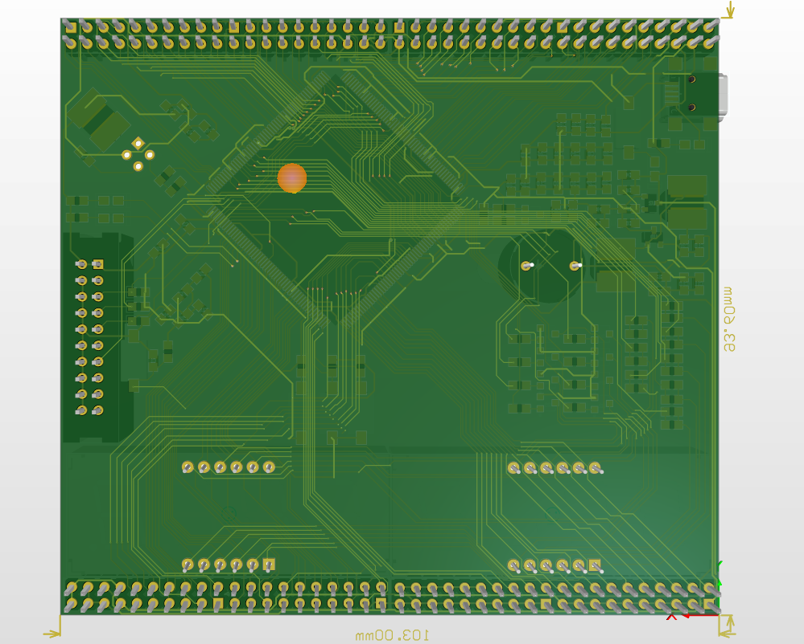

# 总 结

本次课程设计我负责的是PCB部分，在这次为期2个星期的过程中，我学到了很多新的东西，我获益匪浅，十分开心。

首先就是PCB制作的流程：

根据题目需求，分析需要用到哪些外部设备、以及实现这个需求的最小系统需要哪些部分列一个清单。这个清单就包含了最小系统所需的所有元件。

根据该清单每一个器件，绘制出对应的原理图元件，元件库的绘制过程中需要注意两个地方：一个是designator元件位号(例C？->代表该元件的类型，后面的？代表的是元件在原理图中位号)、一个就是comment 参数或注释(例10pf ->代表的是该电容的大小)。元件库绘制完后，就意味着构成最小系统的组件以及完成，接下来就是绘制原理图。

原理图就是元件库中的元件的排列组合，组合的方式通过网络标签、带有电气属性的导线、再就是电源组件。原理图大致绘制完成以后，需要进行对原理图中的每个元件进行标号和赋值。标号可以选择自动标号，而赋值需要在原理图中直接对comment值进行修改。当标号和comment都给定了以后，就说明原理图就唯一地确定下来了。然后就可以对原理图进行编译验证，纠正可能出现的小问题。原理图编译完成后会有电气连接属性网络，这些连接就是在PCB画板的过程中的飞线。

原理图编译之后就需要画PCB元件库，元件库中每一个元件又叫封装，元件封装是原理图逻辑上元件到实际PCB板的映射。封装就是将抽象得到的数据和行为（或功能）相结合，形成一个有机的整体。PCB封装是实际的电子元器件、芯片等的各种参数通过使用图形方式表现出来，以便可以在画PCB图时进行调用。****也是元器件往PCB板上焊接时在板上的焊盘尺寸****。元件封装的大小一定要和实际元件的大小吻合，不然在装配阶段就无法进行匹配。

PCB封装全部实现以后，就可以导入pcbdoc中。根据原理图阶段编译完成后生成的电气连接网络属性进行布线连接即可。在布线过程中有很多的小技巧和快捷键，使得布线的过程非常的有条不紊的进行。布线完成后还需要进行正片层和负片层的铺铜操作。确保没有问题后再进行DRC检查以及丝印的调整。

最后就可以根据相关的操作生成BOM表、Gerber文件等等。BOM表又叫物料清单，我们根据BOM表到淘宝上购买元器件。Gerber等等其它文件可以发送给嘉立创、凡亿等等制板厂商进行制板。在获得PCB板和元件之后，就可以对PCB板进行装配，装配完成后烧写程序验证硬件是否有问题。

以上就是根据题目需求实现最小系统板的流程，通过本次课程设计，使得我对整个流程有了清晰的把握，使得我能够根据需求独立的思考，并完成任务，我非常开心。

不仅如此，不但知道了实现最小系统板的流程，还知道了PCB板的制作过程，如何将一个铜片(正片层全铺铜)制成一个PCB板，觉得自己对PCB的认识更加地深刻。

<https://v.qq.com/x/page/o0683iu67zp.html>

上面这个链接就是一个PCB板的制作过程，我从中大为震撼。生命不止、学习不停。只有不断的学习才能够充实自己，能让自己看待这个世界有一个新的视角。